**Nombre del cargo:** auxiliar de logística

**Código:** 0812

**Misión:** Organizar**,** manejar y controlar todos los procesos de depósito, almacenamiento y distribución de materias primas o productos hasta que llegan a sus consumidores en los puntos de venta

**Estructura Organizacional:**

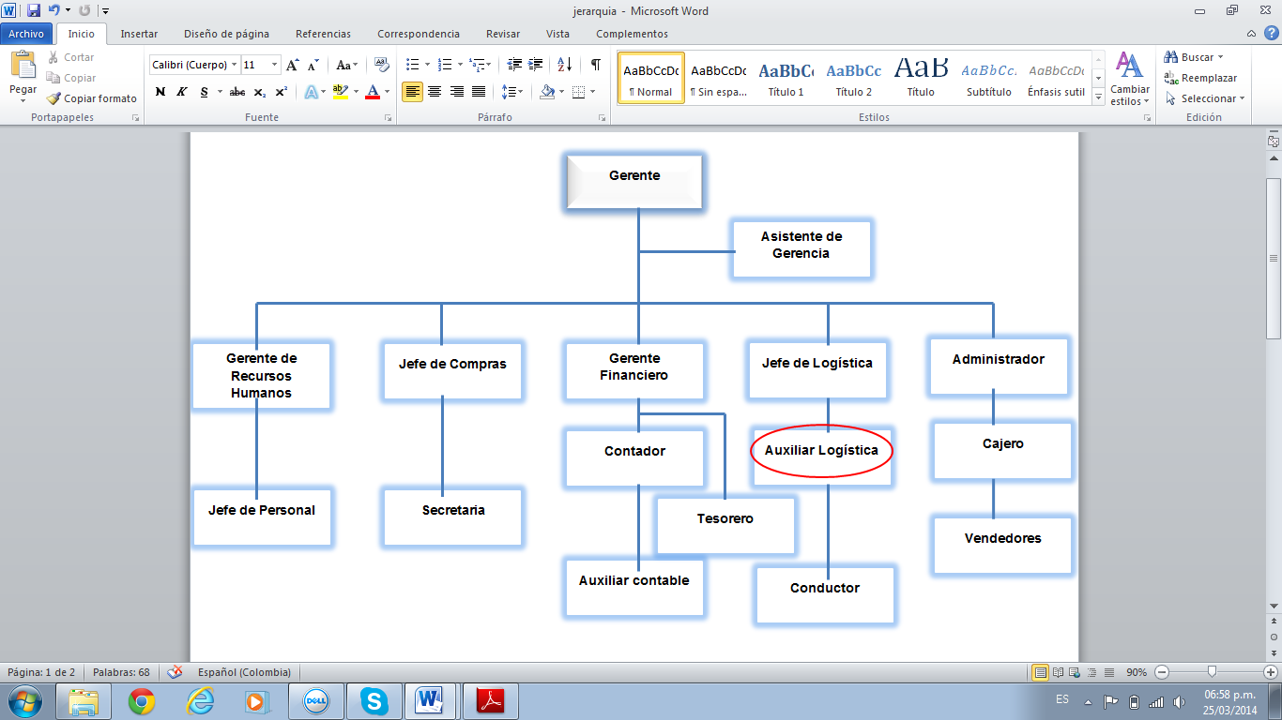

**Formación Básica**: Tecnólogo en logística

**Formación Complementaria**: Manejo de bodega e inventarios, despacho y distribución de mercancía**.**

**Experiencia:** De 6 a 12 meses en el cargo a ocupar.

**Funciones:**

* Despachar, recibir y almacenar mercancía.
* Realizar inventarios.
* Garantizar el funcionamiento de equipos y maquinas.
* Trabajar en equipo, garantizando el buen estado y calidad de la mercancía.
* Reportar y solicitar cambios, análisis y revisiones de mercancías.

|  |  |
| --- | --- |
| **Responsabilidad** | **Observación** |
| Sistema gestión de calidad |  |
| Salud ocupacional |  |
| tecnológica |  |
| Información confidencial |  |
| Recursos humanos |  |
| Bienes y servicios |  |
| ambiental |  |
| confidencialidad |  |
| Económico |  |
| Infraestructura |  |